TUTOR/INNEN-HANDBUCH

Veranstaltungsprojektplanung
Zweck

Der Zweck dieser Unterlagen ist es, TeilnehmerInnen eine Einführung in das Setzen von Zielen, für das Lösen von Problemen und im Management von Aufgaben geben, um Gemeinschaftsthemen zu lösen. Des Weiteren sollen sie überzeugt werden, dass sie durch Selbstinitiative und die Förderung der Gemeinschaft und Kommunikation sowohl innerhalb als auch außerhalb der Gemeinschaft etwas bewegen können.

Ziel

Das Ziel dieser Unterlagen ist es, die TeilnehmerInnen zu ermutigen, aktiv an Themen zu arbeiten, die die Gemeinschaft und sie selbst betreffen. Sie sollen einen Maßnahmenplan verwenden um ihre Arbeitsprozesse zu strukturieren und sich sicher fühlen, wenn sie an einer Veranstaltung teilnehmen oder diese planen.

Unterlagen

- Eine PowerPoint Präsentation zum Thema „Veranstaltungsprojektplanung“
- Ein anschauliches Arbeitsbuch für Lernende zum Thema „Veranstaltungsprojektplanung“
- Ein Handbuch für TutorInnen inkl. Maßnahmenplan

Benötigte Zeit

Um die gesamte Übung durchzuführen sollten Sie, je nach Gruppengröße und den Antworten der TeilnehmerInnen auf Fragen, ca. 90 - 120 Minuten einplanen.

Methodik

Führen Sie die PowerPoint Präsentation vor und verteilen Sie das Arbeitsbuch. Die Präsentation kann durch kurze Aktivitäten mit der Gruppe/ in Paarübung ergänzt werden. Die Vorlage zum Maßnahmenplan kann verwendet werden, um TeilnehmerInnen in der Identifikation von Schlüsselfaktoren und Schritten zu helfen, welche notwendig sind, um ein Projekt in ihrer Gemeinschaft durchzuführen.

Für die Übungen, die in der Präsentation enthalten sind, benötigen die TeilnehmerInnen Konzentration und Reflexion. Diese kann nützlich sein, um gewisse Fragen zu diskutieren oder Feedback von anderen zu erhalten. Daher ist die Förderung einer Diskussion zwischen TeilnehmerInnen in der Gruppe zu empfehlen. Um Fragen richtig zu stellen und die Diskussion anzuregen, können folgende Aspekte hilfreich sein:

Fragen

- Bitten Sie die TeilnehmerInnen, sich in Kleingruppen aufzuteilen oder mit einem/einer PartnerIn zusammenzuarbeiten, um Ideen für eine Gemeinschaftsveranstaltung zu sammeln.
- Geben Sie Ihnen die Möglichkeit, über die Bedürfnisse der Gemeinschaft nachzudenken und wie sie diese durch persönliche Stärken und Ressourcen befriedigen können.
- Nutzen Sie die Erfahrung innerhalb der Gruppe um eine oder zwei vorgeschlagene Veranstaltungen zu diskutieren, welche von den TeilnehmerInnen zur Förderung der lokalen Gemeinschaft organisiert werden könnten.

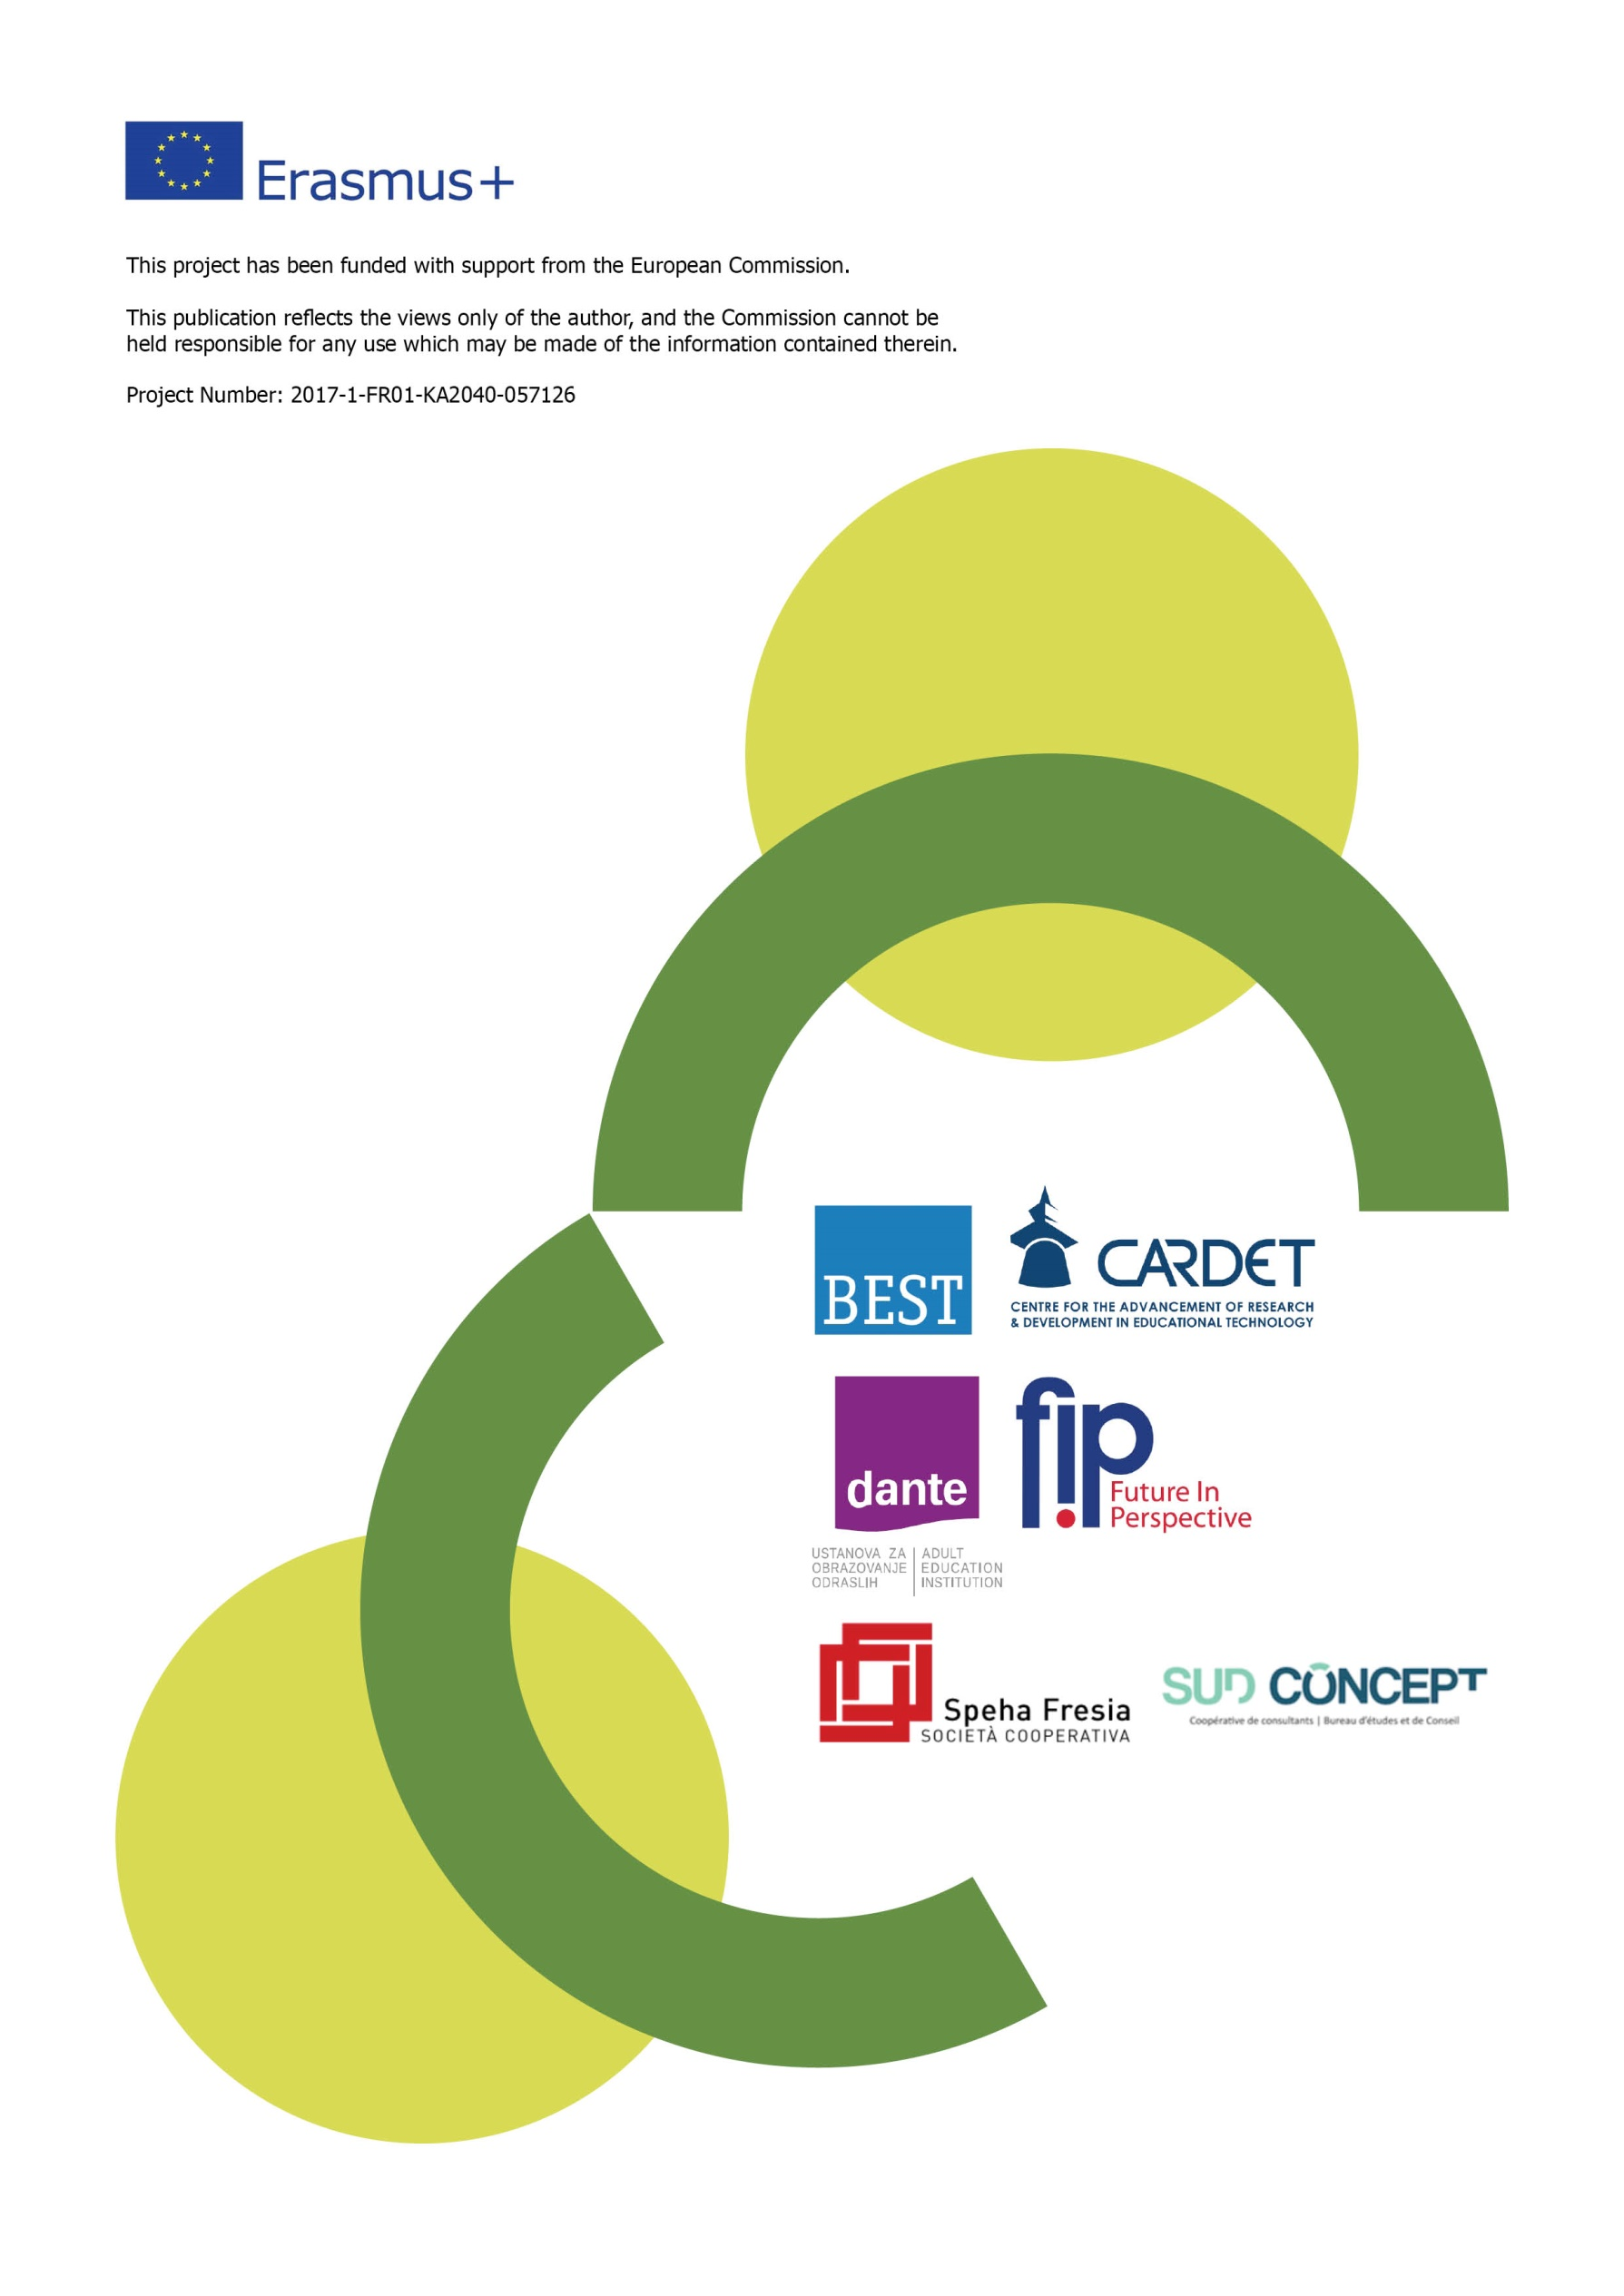
Dieses Projekt wurde mit Unterstützung der Europäischen Kommission finanziert.
Die Verantwortung für den Inhalt dieser Veröffentlichung trägt allein der Verfasser; die Kommission haftet nicht für die weitere Verwendung der darin enthaltenen Angaben.

Projektnr.: 2017-1-FR01-KA204-037126

